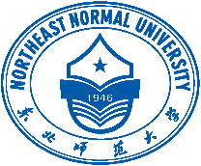
附件2：

2018年东北师范大学马克思主义理论学科
全国优秀大学生暑期夏令营
个 人 陈 述

姓名： 申请攻读专业：
请用大约1500字介绍你的学术背景、在所申请的专业曾经作过的研究工作、以及攻读研究生阶段的学习和研究计划、研究生毕业后的就业目标等。
个人陈述应由申请人独立完成，如发现是由他人协助完成，将取消申请人入营资格。此页可手写或打印，电子版与其他报名材料一起于6月18日之前发送到marxxly2018@sina.com ，录取的同学在报到时上交纸质版。

申请人签名：

年 月 日

